* Escribir **en la terminal**  el comando **df**, tomar **print de pantalla**

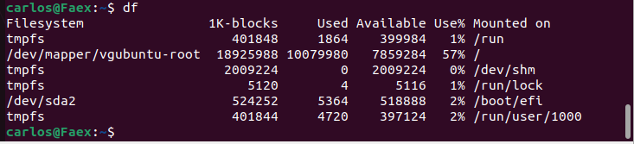

* Escribir **en la terminal** el comando **top**, tomar **print de pantalla**.

